การพิมพ์ภาพ
การพิมพ์ภาพคือการ สร้างภาพจากการใช้แม่พิมพ์ ซึ่งวัสดุที่ใช้เป็นแม่พิมพ์มีทั้งวัสดุธรรมชาติและวัสดุดสังเคราะห์ภาพที่ เกิดจาการพิมพ์ภาพมีลักษณะเหมือนกับแม่พิมพ์ แต่เป็นภาพกลับกันด้านขวามือของแม่พิมพ์จะเป็นด้านซ้ายมือของภาพพิมพ์และ ด้านซ้าของแม่พิมพ์จะเป็นด้านขวามือของภาพพิมพ์
1. วัสดุที่ใช้ในการพิมพ์ภาพ แบ่งเป็น 2 ประเภท ดังนี้
1. วัสดุธรรมชาติเป็น วัสดุที่มีอยู่ทั่วไปในธรรมชาติซึ่งควรรู้จักเลือกนำมาใช้เป็นแม่พิมพ์ได้ อย่างเหมาะสมวัสดุธรรมชาติที่สามารถนำมาเป็นแม่พิมพ์ได้ อาจแบ่งเป็น 3 ประเภทดังนี้
1) วัสดุที่มาจากพืช เช่น ใบ กิ่ง ราก ดอก เปลือกเป็นต้น
2) วัสดุที่มาจากสัตว์ เช่น เปลือกหอย ขนนก ขนเป็ดเป็นต้น
3) วัสดุอื่น ๆ เช่น ดินเหนียว ก้อนกรวด ก้อนหินเป็นต้น
2. วัสดุสังเคราะห์เป็น วัสดุที่มนุษย์สร้างขึ้น เพื่อใช้ประโยชน์ในด้านต่าง ๆซึ่งสามารถเลือกมาเป็นแม่พิมพ์ได้ วัสดุสังเคราะห์อาจแบ่งเป็น 5 ประเภทดังนี้
1) ประเภทเส้นใย เช่น เศษผ้า เชือก เป็นต้น
2) ประเภทกระดาษ เช่น กระดาษขยุ้ม กระดาษกล่อง เป็นต้น
3) ประเภทพลาสติกเช่น หวี ฝาขวด กล่องเทป เป็นต้น
4) ประเภทโลหะ เช่น ฝาน้ำอัดลม นอตตะปู เป็นต้น
5) ประเภทอื่น ๆ เช่น เศษฟองน้ำ โฟม ดินน้ำมันเป็นต้น
2. การสร้างสรรค์ภาพพิมพ์ การพิมพ์ภาพที่ดีควรเลือกแม่พิมพ์ให้สอดคล้องเหมาะสมกับภาพที่ออกแบบไว้ การพิมพ์ภาพ มีขั้นตอน ดังนี้
1) ออกแบบภาพที่จะพิมพ์ แล้วเตรียมวัสดุที่เป็นแม่พิมพ์ให้สอดคล้องกับภาพที่จะพิมพ์
2) ผสมสีที่ต้องการจะพิมพ์ให้มีความเข้มตามความเหมาะสม แล้วทาบนแม่พิมพ์
3) กดแม่พิมพ์ด้านที่ทาสี ลงบนกระดาษวาดเขียนตามที่ออกแบบไว้
4) ตกแต่งรายละเอียดเพิ่มเติม

ประเภทของแม่พิมพ์ ได้ 4 ประเภท
4.1 แม่พิมพ์นูน ( RELIEF PROCESS )
4.2 แม่พิมพ์ร่องลึก ( INTAGLIO PROCESS )
4.3 แม่พิมพ์พื้นราบ ( PLANER PROCESS )
4.4 แม่พิมพ์ฉลุ ( STENCIL PROCESS )
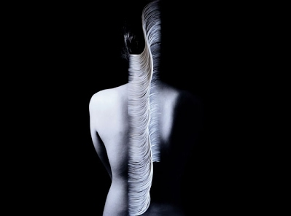

1.ภาพพิมพ์ผิวนูน (Relief Printing)
คือ กระบวนการพิมพ์ที่พิมพ์จากผิวส่วนที่อยู่สูงบนแม่พิมพ์ ดังนั้นส่วนที่ถูกแกะเซาะออกไปหรือส่วนที่เป็นร่องลึกลงไปจะไม่ถูกพิมพ์ ซึ่งแม่พิมพ์ในลักษณะนี้ เช่น แม่พิมพ์แกะไม้ แม่พิมพ์แกะยาง แม่พิมพ์กระดาษแข็ง แม่พิมพ์วัสดุ เมื่อเวลาพิมพ์แม่พิมพ์เหล่านี้จะใช้เครื่องมือประเภทลูกกลิ้ง ลูกประคบหนัง ทาหมึกลงบนส่วนนูนของแม่พิมพ์ แล้วนำไปพิมพ์ลงบนกระดาษอาจจะพิมพ์ ด้วยมือหรือแท่นพิมพ์ หมึกก็ติดกระดาษเกิดเป็นรูปขึ้นมา
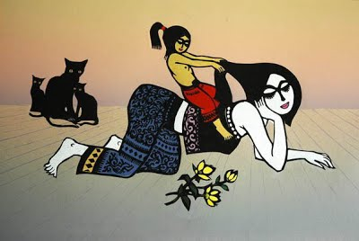
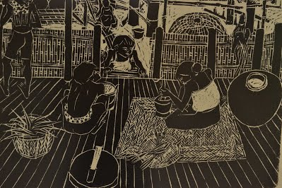
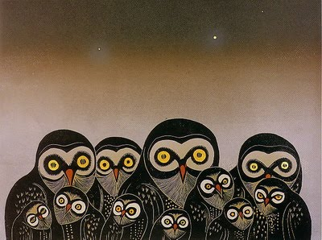
ภาพพิมพ์ร่องลึก (Intaglio Printing)
คือ กระบวนการพิมพ์ที่พิมพ์จากส่วนที่อยู่ลึกเป็นร่องของแม่พิมพ์ ซึ่งแม่พิมพ์จะมีส่วนที่นูนและร่องเหมือนกับแม่พิมพ์ผิวนูน แต่เวลาพิมพ์ต้องอุดหมึกลงไป ในร่องลึกและเช็ดบริเวณที่ไม่ต้องการจะพิมพ์ ออก แล้วนำกระดาษเปียกน้ำหมาดๆ วางลงบนแม่พิมพ์ จากนั้นพิมพ์ด้วยแท่นพิมพ์ที่มีแรงกดสูงเพื่อกดกระดาษให้ไปดูดซับหมึกขึ้นมา ซึ่งกลวิธีที่รวมอยู่ภายใต้กระบวนการนี้ ได้แก่ ภาพพิมพ์ภาพถ่าย ภาพพิมพ์ มัชฌิมรงค์ภาพพิมพ์อย่างสีน้ำ ภาพพิมพ์จารเข็ม ภาพพิมพ์แกะลายเส้น ภาพพิมพ์กัดกรด ภาพพิมพ์แบบเขียนถ่าน ภาพพิมพ์ กัดกรดพื้นนิ่ม ภาพพิมพ์กัดกรดรูปนูน

3. ภาพพิมพ์พื้นราบ (Plano graphic Printing หรือ Lithograph)
คือ กระบวนการพิมพ์ที่พิมพ์จากพื้นแบนราบ ส่วนที่ถูกพิมพ์และส่วนที่ไม่ต้องการพิมพ์นั้นจะอยู่ในระนาบแม่พิมพ์ บริเวณทั้งสองจะต่างกันเพียงส่วนที่ต้องการพิมพ์จะเป็นไขหรือน้ำมัน แต่อีกส่วนที่ไม่ ต้องการพิมพ์จะชุ่มด้วยน้ำ เมื่อเวลาพิมพ์จะใช้ลูกกลิ้งที่มีหมึกเชื้อน้ำมันติดอยู่ กลิ้งลงบนแม่พิมพ์ที่มีน้ำหมาดๆ เมื่อกลิ้งหมึกซึ่งเป็นไขผ่านไปบนแม่พิมพ์ หมึกเชื้อน้ำมันจะติดลงบนส่วนที่เป็นไขของแม่พิมพ์เท่านั้น จากนั้นนำเอากระดาษมาปิดทับบนแม่พิมพ์ เพื่อรีดกดให้หมึกติดกระดาษเกิดเป็นรูปภาพตามที่ต้องการ กลวิธีที่รวมอยู่ภายใต้กระบวนการนี้ ได้แก่ ภาพพิมพ์ครั้งเดียว และภาพพิมพ์หิน
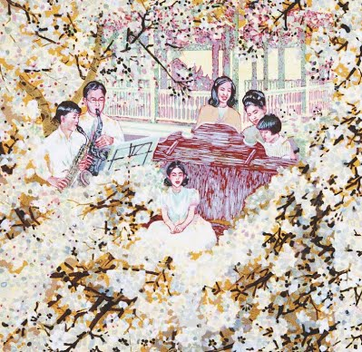
4.ภาพพิมพ์ตะแกรงไหม (Silk Screen)
คือ กระบวนการพิมพ์ที่พิมพ์ โดยใช้ไม้ปาดสีรีดเนื้อสีผ่านตะแกรงเนื้อละเอียดลงมาสู่วัสดุที่ต้องการพิมพ์ ซึ่งบริเวณที่ไม่ถูกพิมพ์จะเป็นบริเวณตะแกรง ที่ถูกกันเอาไว้ไม่ให้สีลอดผ่านลงมาสู่วัสดุที่ต้องการพิมพ์

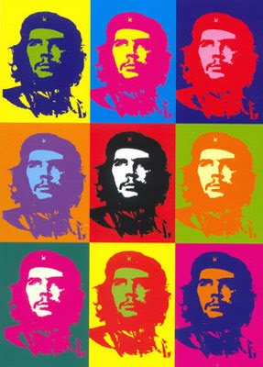

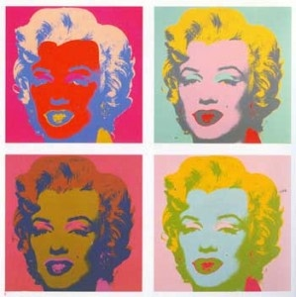
วัสดุที่ใช้ในการพิมพ์ภาพ แบ่งเป็น 2 ประเภท ดังนี้
1. วัสดุธรรมชาติเป็นวัสดุที่มีอยู่ทั่วไปในธรรมชาติซึ่งควรรู้จักเลือกนำมาใช้เป็นแม่พิมพ์ได้อย่างเหมาะสมวัสดุธรรมชาติที่สามารถนำมาเป็นแม่พิมพ์ได้ อาจแบ่งเป็น 3 ประเภทดังนี้
1) วัสดุที่มาจากพืช เช่น ใบ กิ่ง ราก ดอก เปลือกเป็นต้น
2) วัสดุที่มาจากสัตว์ เช่น เปลือกหอย ขนนก ขนเป็ดเป็นต้น
3) วัสดุอื่น ๆ เช่น ดินเหนียว ก้อนกรวด ก้อนหินเป็นต้น
2. วัสดุสังเคราะห์เป็นวัสดุที่มนุษย์สร้างขึ้น เพื่อใช้ประโยชน์ในด้านต่าง ๆซึ่งสามารถเลือกมาเป็นแม่พิมพ์ได้ วัสดุสังเคราะห์อาจแบ่งเป็น 5 ประเภทดังนี้
1) ประเภทเส้นใย เช่น เศษผ้า เชือก เป็นต้น
2) ประเภทกระดาษ เช่น กระดาษขยุ้ม กระดาษกล่อง เป็นต้น
3) ประเภทพลาสติกเช่น หวี ฝาขวด กล่องเทป เป็นต้น
4) ประเภทโลหะ เช่น ฝาน้ำอัดลม นอตตะปู เป็นต้น
5) ประเภทอื่น ๆ เช่น เศษฟองน้ำ โฟม ดินน้ำมันเป็นต้น
2. การสร้างสรรค์ภาพพิมพ์ การพิมพ์ภาพที่ดีควรเลือกแม่พิมพ์ให้สอดคล้องเหมาะสมกับภาพที่ออกแบบไว้ การพิมพ์ภาพ มีขั้นตอน ดังนี้
1) ออกแบบภาพที่จะพิมพ์ แล้วเตรียมวัสดุที่เป็นแม่พิมพ์ให้สอดคล้องกับภาพที่จะพิมพ์
2) ผสมสีที่ต้องการจะพิมพ์ให้มีความเข้มตามความเหมาะสม แล้วทาบนแม่พิมพ์
3) กดแม่พิมพ์ด้านที่ทาสี ลงบนกระดาษวาดเขียนตามที่ออกแบบไว้
4) ตกแต่งรายละเอียดเพิ่มเติม
ความก้าวหน้าของเทคโนโลยีที่รุดหน้าอย่างรวดเร็ว ทำให้เกิดเทคโนโลยีใหม่ ๆ ขึ้นมามากมาย และเทคโนโลยีที่กำลังเป็นที่นิยมและกล่าวถึงในขณะนี้ก็คือ 3D printing หรือการพิมพ์แบบสามมิติ คำว่า 3D printing อาจทำให้คิดว่าน่าจะเป็นการพิมพ์ภาพสามมิติทั่ว ๆ ไป แต่จริง ๆ แล้ว 3D printing นี้เป็นการสร้างโมเดลเสมือนจริงหรือการขึ้นรูปชิ้นงานนั่นเอง
เครื่องพิมพ์แบบสามมิติไม่ใช่เรื่องใหม่ เพราะมีประวัติการพัฒนายาวนานกว่า 30 ปี แต่สิ่งที่ทำให้นวัตกรรมการพิมพ์ 3 มิติ กลับมาฮือฮาอีกครั้ง ก็เพราะมีความพยายามพัฒนาเครื่องพิมพ์ 3 มิติ ให้เข้าสู่ผู้ใช้ในระดับครัวเรือนมากขึ้น นอกเหนือจากนั้นนักวิทยาศาสตร์จากหลายสาขายังพยายามประยุกต์ใช้หลักการของการพิมพ์แบบสามมิติไปสู่งานวิจัยในระดับที่เล็กลงแต่ซับซ้อนขึ้นเรื่อย ๆ จนวันหนึ่งข้างหน้า เราอาจเห็น “ชีวิตสังเคราะห์” จากเครื่องพิมพ์ 3 มิติถือกำเนิดได้จริงในห้องปฏิบัติการ
เครื่องพิมพ์แบบสามมิติถูกสร้างขึ้นตั้งแต่ในคริสตวรรษที่ 19 ช่วงปลาย (ประมาณปีค.ศ. 1984) โดย Charles W. (Chuck) Hull เป็นผู้ออกแบบเครื่องพิมพ์แบบสามมิติให้กับบริษัท 3D Systems Corporation (Charles Hull เป็นนักประดิษฐ์เครื่องพิมพ์ 3D ที่ทันสมัยและเป็นผู้ริเริ่มเทคโนโลยีมาตรฐาน de facto) โดยเครื่องพิมพ์สามมิตินี้ถูกตั้งชื่อว่า Stereolithographic 3-D printer
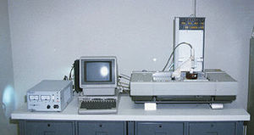
หลังจากนั้นเทคโนโลยีการพิมพ์แบบสามมิติก็พัฒนาขึ้นเรื่อย ๆ มีเทคนิควิธีการที่ซับซ้อนขึ้นพร้อมกับมีบทบาทมากขึ้นในหลาย ๆ สายงาน เช่น การออกแบบ วิศวกรรม การแพทย์ ไปจนถึงวิทยาการอวกาศและการบิน อีกทั้งยังมีเทคนิคและวิธีการพิมพ์แบบสามมิติเพิ่มมากขึ้นเพื่อให้เหมาะกับชิ้นงานและชนิดของวัสดุที่ต้องการขึ้นรูป ตัวอย่างของเทคนิคที่ใช้ในการขึ้นรูปวัสดุเช่น
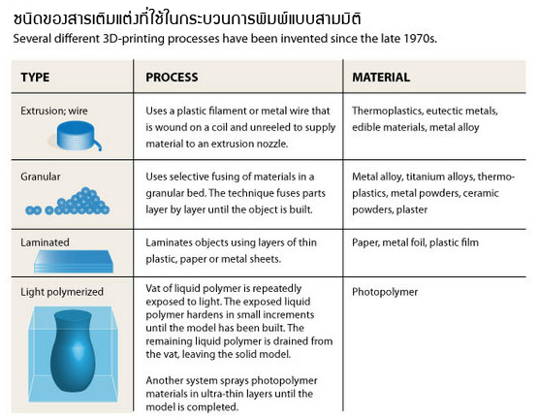
Stereolithography (SLA) ถือว่าเป็นเทคโนโลยี rapid prototype แรกที่คิดค้นขึ้นมา เป็นการขึ้นรูปชิ้นงานโดยการยิงแสงเลเซอร์ไปบนของเหลว เพื่อให้ของเหลวในแต่ละชั้นแข็งตัว โดยวัสดุของเหลวเป็นแบบ liquid photopolymer (resin) ชิ้นงานที่ได้จะมีความละเอียดและเที่ยงตรงสูง แต่ราคาเครื่องจักรและค่าใช้จ่ายในการดูแลรักษาก็สูงเช่นกัน ตัวอย่างการใช้เทคโนโลยี SLA ในการทำหมากรุกใช้เวลาทำทั้งสิ้น 2 ชั่วโมง http://www.youtube.com/watch?feature=player_embedded&v=eKk2vRysioE
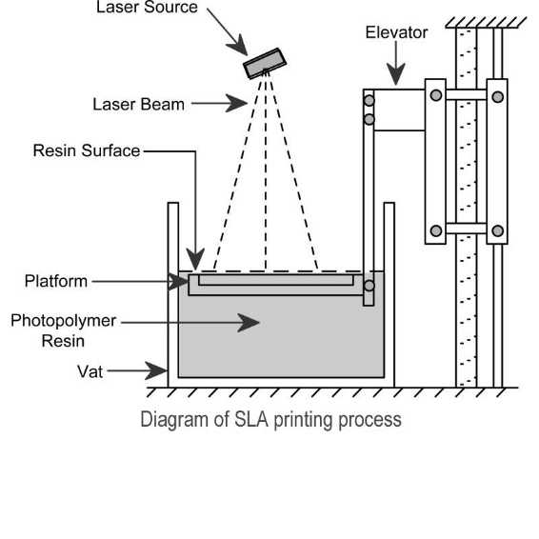
Fused Deposition Modeling (FDM) เป็นวิธีที่ใช้แพร่หลายที่สุด ใช้วัสดุหลักเป็นแท่งพลาสติกหรือโลหะที่พันเป็นม้วน ส่งผ่านไปยังหัวจ่ายซึ่งจะหลอมให้พลาสติกละลายก่อนนำมาพ่นลงบนแท่นวาง ซึ่งเมื่อพ่นออกมาแล้วจะแข็งตัวอย่างรวดเร็ว เครื่องจะพ่นทีละชั้นกระทั่งกลายเป็นโมเดล 3 มิติตามรูปทรงที่ต้องการ วัสดุที่ใช้ในการขึ้นรูปด้วยวิธีนี้ได้แก่ เทอร์โมพลาสติก เช่น ABS, โพลีคาร์บอเนต และโพลีฟีนิลซัลโฟนจำพวกอีลาสโตเมอร์
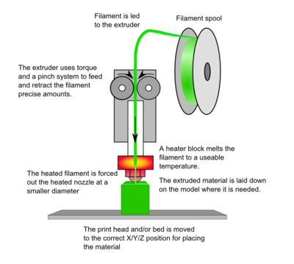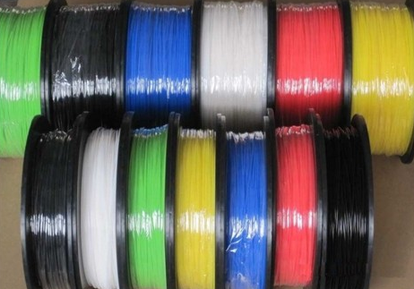
3D jet printer systems ใช้หลักการของ Ink Jet Printer แต่เป็นการ print ใน 3 มิติ โดยการพ่นวัสดุที่เป็นเทอร์โมพลาสติกเช่น โพลีเอสเทอร์ ผ่านหัวพ่นให้เป็นรูปแบบตามที่ต้องการ ใช้งานง่ายและสร้างแบบจำลองได้อย่างรวดเร็ว วิธีนี้มีจุดเด่นอยู่ที่สามารถเลือกสีต่างๆ ได้
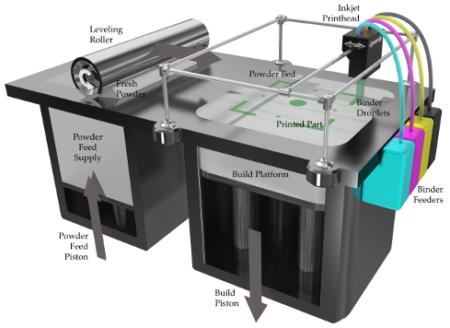

Selective Laser Sintering (SLS) คือ การเผาผนึกวัตถุดิบที่ใช้ด้วยแสงเลเซอร์ ใช้หลักการเดียวกันกับ SLA แต่ทำให้สามารถใช้วัสดุที่มีความแข็งแรงมากกว่า เช่น Thermoplastic,Nylon, Polyamide และ Polystyrene โดยวัตถุดิบที่ใช้จะอยู่ในรูปผง เช่น โลหะ พลาสติก เซรามิก และแก้ว เครื่องจะใช้เลเซอร์วาดรูปแบบขึ้นทีละชั้นและพ่นผงเหล่านี้ลงไปหลอมละลายกระทั่งกลายเป็นชิ้นงาน วิธีนี้ใช้ในอุตสาหกรรมเท่านั้น
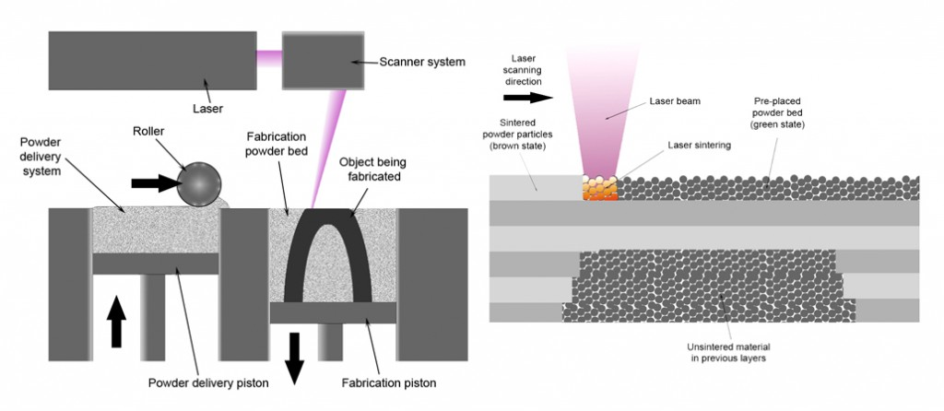
Digital Light Processing (DLP) ใช้หลักการเดียวกันกับ SLS แต่ใช้แหล่งกำเนิดแสงเป็นแสงสีขาวเป็นแหล่งกำเนิดแสงจากไฟแอลอีดีเพื่อให้ความร้อนแทนเลเซอร์ วัสดุเป็นยาง, เรซิ่น
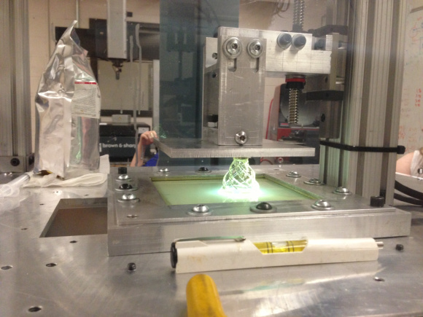
Laminated Object Manufacturing (LOM) เป็นการใช้วัสดุที่เป็นแผ่นบาง ๆ คล้ายกระดาษ เช่น และมีสารยึดติดที่หน้าหนึ่งของแผ่น แล้ว feed เข้าสู่เครื่องตัดด้วยเลเซอร์ เป็นชั้นต่อชั้นขึ้นไป วัสดุที่จะขึ้นรูปจะอยู่ในกลุ่มของเทอร์โมพลาสติก(พีวีซี) โลหะที่เป็นเหล็ก และไม่ใช่เหล็ก
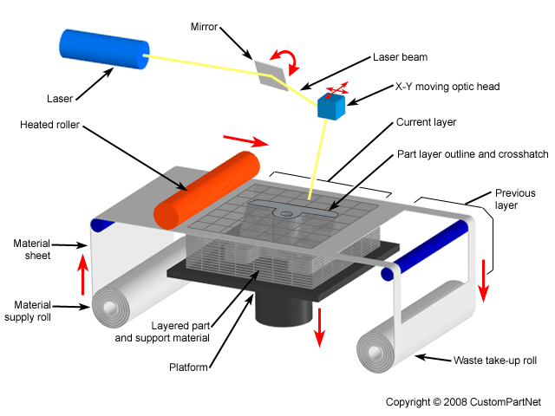
ในขณะที่หลักการการพิมพ์แบบสามมิตินั้นจะมีหลักการโดยทั่วไปคือ เครื่องจะอ่านการออกแบบจากไฟล์ STL แต่ละชั้นจะมีของเหลว แป้ง กระดาษหรือแผ่นวัสดุเพื่อสร้างแบบจำลองจากชุดข้อมูล การสร้างแต่ละชั้นจะสอดคล้องกับกลุ่มตัวอย่างเสมือนจริงจากรูปแบบที่ออกแบบไว้ ประโยชน์ของเทคนิคนี้คือความสามารถในการสร้างรูปแบบหรือคุณลักษณะทาง เรขาคณิต ความละเอียดของเครื่องพิมพ์อธิบายความหนาของแต่ละชั้นและความละเอียด x-y dpi (จุดต่อนิ้ว)หรือไมโครเมตร
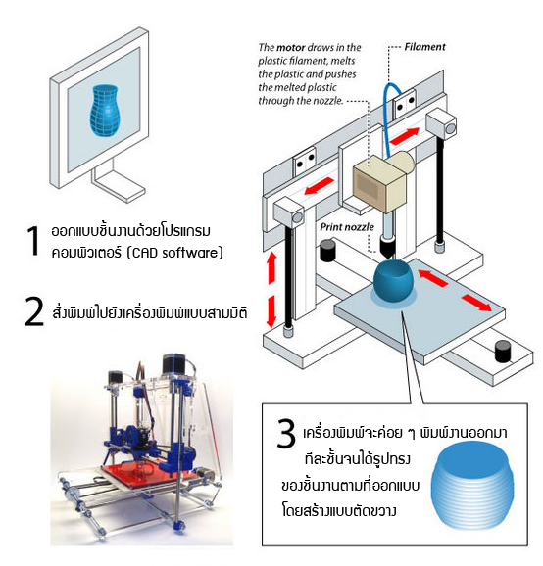
ด้วยความหลากหลายของเทคนิคการพิมพ์แบบสามมิตินี้ทำให้เทคโนโลยีนี้สามารถสร้างรูปแบบของโมเดลได้หลากหลาย จึงถูกนำไปใช้ในหลาย ๆ ด้าน โดยการกำหนดที่ใช้นั้นจะขึ้นอยู่กับรูปแบบ ขนาด ความซับซ้อนและจำนวนที่ผลิต ตัวอย่างโมเดลที่ถูกผลิตขึ้นเช่น เครื่องบินบังคับขนาดเล็กที่สร้างเสร็จภายใน 7 วัน, รถยนต์ ECO CAR ที่วิ่งได้จริงบนถนน, การหล่อชิ้นส่วนอุปกรณ์อิเล็คทรอนิกส์ ,เครื่องประดับเงินและทองคำจากไฟล์ดิจิตอล, รองเท้า, เสื้อผ้า ไปจนถึงการพิมพ์อะไหล่ปืนที่สามารถนำมาประกอบเพื่อยิงกระสุนจริงได้ ซึ่งหมายความว่าในอนาคตเครื่องตรวจจับโลหะก็อาจจะไม่สามารถตรวจจับอาวุธที่หล่อขึ้นจากพรินเตอร์ 3 มิติได้อีกต่อไป หรือแม้กระทั่งของกินเทคโนโลยีนี้ก็ถูกนำไปใช้เช่นกัน
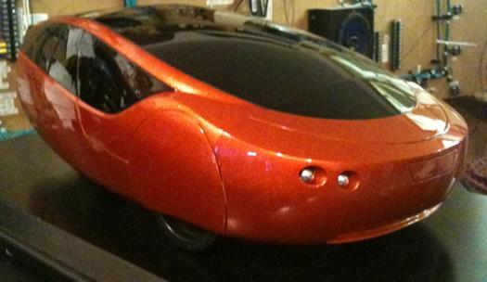
เทคโนโลยีการพิมพ์แบบสามมิติ
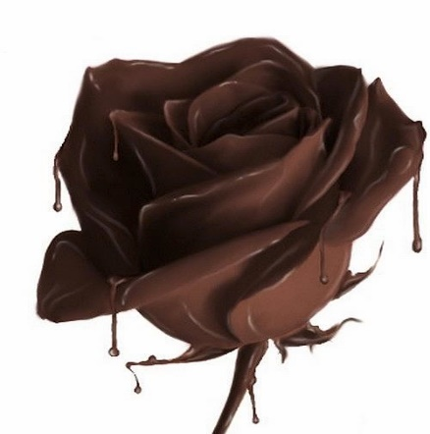
การทำช็อคโกแลตรูปดอกกุหลาบด้วยเทคโนโลยีการพิมพ์แบบสามมิติ
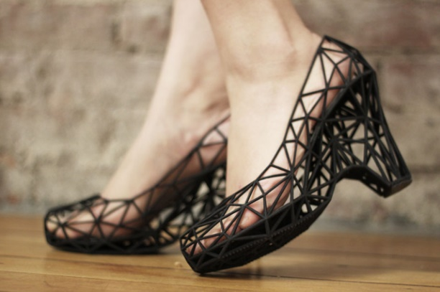
รองเท้าที่ผลิตขึ้นโดยใช้เทคโนโลยีการพิมพ์แบบสามมิติ
การประยุกต์ใช้เทคโนโลยีการพิมพ์แบบสามมิติในการแพทย์และชีววิทยาก็น่าสนใจไม่แพ้กัน เพราะสามารถเชื่อมโยงเทคโนโลยีการพิมพ์แบบสามมิติกับการรักษาในหลายๆ ด้าน เช่น ช่วยสร้างโครงร่างเพื่อปลูกถ่ายอวัยวะของผู้ป่วย โครงร่างใบหูแทนกระดูกอ่อนเพื่อให้เซลล์ของผู้ป่วยสร้างขึ้นมาห่อหุ้มเป็นใบ หูใหม่ กระดูกนิ้ว ชิ้นส่วนกระโหลก ขาเทียม ไปจนถึงการสร้างไตเทียมและหลอดเลือดเทียมซึ่งมีระบบโครงสร้างที่ไม่ซับซ้อนเท่าอวัยวะอื่น
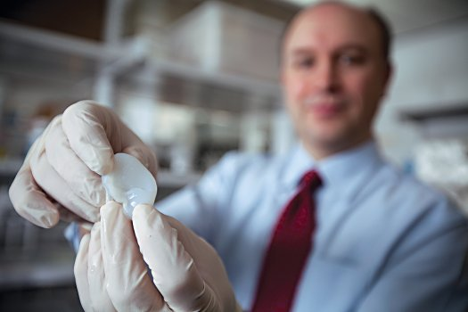
นักวิศกรรมชีวภาพจากมหาวิทยาลัย Cornell ได้สร้างหูเพื่อช่วยเด็กที่เกิดมามีความผิดปกติที่เป็นโรคใบหูเล็กแต่กำเนิด (Microtia)
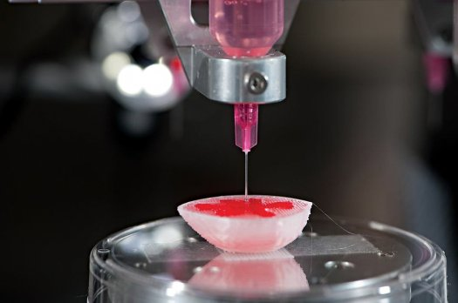
สถาบันการแพทย์ห่งมหาวิทยาลัยเวคฟอเรสพัฒนาสร้างไต โดยใช้เซลล์ของผู้ป่วยเอง
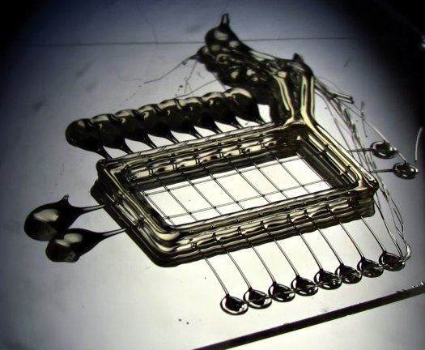
มหาวิทยาลัยเพนซิลวาเนียและเอ็มไอทีได้พยายามสร้างหลอดเลือด
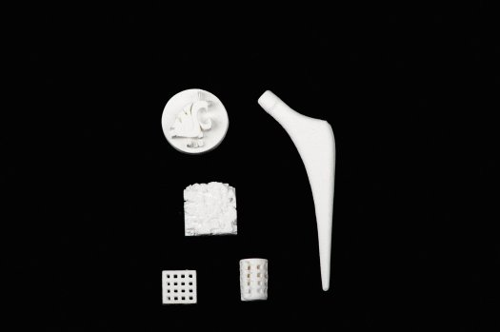
มหาวิทยาลัยวอร์ชิงตันได้สร้างกระดูกโดยใช้ผงเซรามิก เพื่อทดแทนกระดูกที่แตกหักอย่างละเอียดในผู้ป่วยที่ประสบอุบัติเหตุ
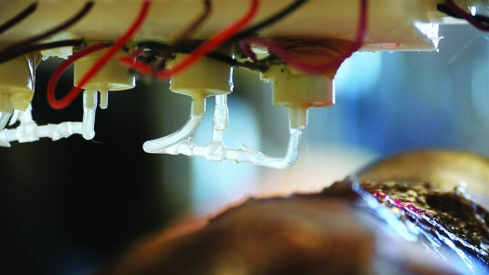
สถาบันการแพทย์แห่งมหาวิทยาลัยเวคฟอเรสได้พัฒนาการสร้างผิวหนังเพื่อใช้ในการปลูกถ่าย
แม้กระทั่งการสร้าง "เนื้อเยื่อสังเคราะห์" โดยใช้ระบบพิมพ์แบบสามมิติ นักชีววิทยาจากมหาวิทยาลัยออกซ์ฟอร์ดได้ทดลองสร้างเนื้อเยื่อสังเคราะห์ ซึ่งประกอบขึ้นด้วยสารเคมีชีวภาพที่พิมพ์ออกมาเป็นทรงกลมเล็กๆ ขนาด 500 ไมครอน เชื่อมต่อกันจนมีรูปร่างแบนคล้ายเนื้อเยื่อที่เพาะในจานอาหารสังเคราะห์ โดยภายในมีหยดทรงกลมกลุ่มหนึ่งทีทำหน้าที่เป็นระบบจำลองเส้นประสาทเทียม จากนั้นจึงกระตุ้นด้วยกระแสไฟฟ้าแทนกระแสประสาท และพบว่าเนื้อเยื่อสังเคราะห์นี้สามารถเคลื่อนไหวตอบแรงกระตุ้นได้
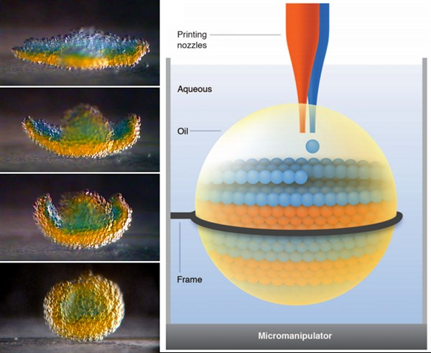
จากทั้งหมดนี้ล้วนแสดงให้เห็นว่า เครื่องพิมพ์แบบสามมิติ อาจมีบทบาทสำคัญในอนาคตไม่เพียงในทุกๆ สาขาอาชีพ ต้องคอยติดตามกันต่อไปว่าอนาคตจะมีสร้างอะไรใหม่ๆ จากเทคโนโลยีการพิมพ์แบบสามมิตินี้
งาน 2 มิติเราจะพบได้ในงานจิตรกรรมและงานภาพพิมพ์ เพราะเกิดจากการใช้เส้นและสีในการส้รางงาน และมีระนาบ 2 ระนาบคือ กว้างและยาว
เส้นรูปแบบต่างๆ คือเส้นตรง เส้นหยัก เส้นโค้ง เส้นแต่ละชนิดให้ความรู้สึกแตกต่างกันไป
รูปร่างหมายถึงการต่อกันของเส้นตั้งแต่ 2 เส้นขึ้นไป มักจะอยู่กับรูปทรงและใช้เรียกควบคู่กันไป
การเพิ่มแสงเงาในรูปร่างที่เป็น 2 มิติ หรือใช้เส้นเพื่อสร้างเส้นนำสายตาจะช่วยเพิ่มความลึก มิติ ให้กับรูปร่างนั้น

